AVIGNONSKÝ EXIL PAPEŽŮ, ZÁPADNÍ SCHIZMA, KOSTNICKÝ KONCIL

Díky papeži **Inocenci III.** mělo papežství na počátku 13. století obrovskou autoritu. Tu nebylo jednoduché udržet. Jeho nástupci na svatopetrském stolci se snažili toto postavení udržet ve tvrdých střetnutích s rodem **Hohenštaufů**, který stál v čele Svaté říše římské. V druhé polovině 13. století tento mocný soupeř papežů vyklidil pole, neboť vymřel. Na přelomu 13. a 14. století na Apeninském poloostrově končí středověk. Za posledního středověkého papeže bývá považován **Bonifác VIII**. (1294-1303). Ve svých snahách se podobal Inocenci III. Bonifác byl vladařské povahy, ovšem chyběla mu Inocencova náboženská hloubka a také porozumění realitě. Jeho snahy o udržení dominantního postavení papežského stolce v rámci evropského křesťanstva narazily, poněvadž situace se po sto létech výrazně změnila. Vážnost papežství utrpěla v politicko-mocenských střetech s císařstvím. Nového tvrdého soupeře představovaly hlavy dvou nejvýznamnějších monarchií západoevropského regionu. Anglický král **Edvard I.** a francouzský král **Filip IV.** se snažili uvalit daně na duchovenstvo. Papež Bonifác se tomu snažil zabránit bulou **Clericos laicos**, v níž monarchům, kteří by bez jeho souhlasu podrobovali duchovní daním, hrozil exkomunikací. Ti se však nezalekli a hledali cesty, jak prosadit své autoritativní nároky. Např. Filip zakázal vývoz zlata z Francie do Říma, Edvard zase postavil kněžstvo mimo ochranu zákona a šerifům dovolil, aby se zmocnili kněžského majetku. Střet světské a duchovní moci se nadále vyhrocoval. Papežský výnos Bonifáce VIII. **Unam sanctam** (jednomu svatému) z roku 1302 se stal dalším z řady vyjádření nadřazenosti církevní moci nad světskou:

„*Existuje jen jediná církev, která může poskytovat spásu a odpuštění hříchů, ta má pouze jedno tělo a jednu hlavu, totiž Krista a jako jeho nástupce Petra a pavla…Že vládnou dvěma meči, jedním duchovním a jedním světským, o tom nás poučují slova Evangelia…Oba meče jsou v moci církve. Duchovním vládne církev, světským pak na pokyn papeže ruka králů a rytířů…ale jen potud, pokud si to papež přeje. Jeden meč však musí být podřízen druhému meči, světská moc se musí poddat moci duchovní…Chce-li být člověk spasen, musí se bezpodmínečně podrobit římskému papeži.“*

Reakcí francouzského panovníka bylo vyslání vojáků do Říma. Ti papeže zajali a i když byl posléze propuštěn, na následky podlomení zdraví z vyhroceného sporu zemřel. Společně s ním také univerzální středověká mocenská převaha papežství.

Když byl rychle odstraněn i Bonifácův nástupce, **papež Benedikt XI**., vyvstala pro kolegium kardinálů, kteří svatého otce volili otázka, zda-li před papežem předchozí tvrdé linie nezvolit někoho méně rozhodného. K čemu se přiklonili, ukazuje volba **KLEMENTA V.** (1305-1314). Byl to Francouz a také osobní přítel Filipa IV. Vazby s francouzským králem a také neklidná situace v Římě byly dobrými důvody pro to, aby se papež i se svým dvorem usadili v Avignonu, kde byl dosah vlivu francouzského krále zřejmý. Přesídlení papežů Říma nebylo něčím zcela novým. Papežské državy daleko přesahovaly hranice věčného města. V průběhu 12. a 13. století strávili papežové více času mimo Řím než v něm, ovšem jednalo se o města či hrady italské a pobyty to byly maximálně několikaleté. Avignon, ve kterém můžeme dodnes obdivovat posléze zbudovaný monumentální gotický papežský palác nad řekou Rhónou, se stal jej domovem papežů na příštích sedm desítek let. Ačkoliv se nedá tvrdit, že by se avignonští papežové stali přímo loutkami v rukou francouzských panovníků, nezanedbatelný vliv francouzského dvora se popřít nedá. A to i přesto, že Avignon byl v té době zakoupeným papežským teritoriem. Všech sedm avignonských papežů bylo francouzské národnosti (nejdelší nepřetržitá řada neitalských papežů). Aby bylo zaručeno nástupnictví francouzských kandidátů svatého stolce, přiměl francouzský král papeže Klementa obměnit volitelský sbor kardinálů tak, aby v něm měli převahu Francouzi.

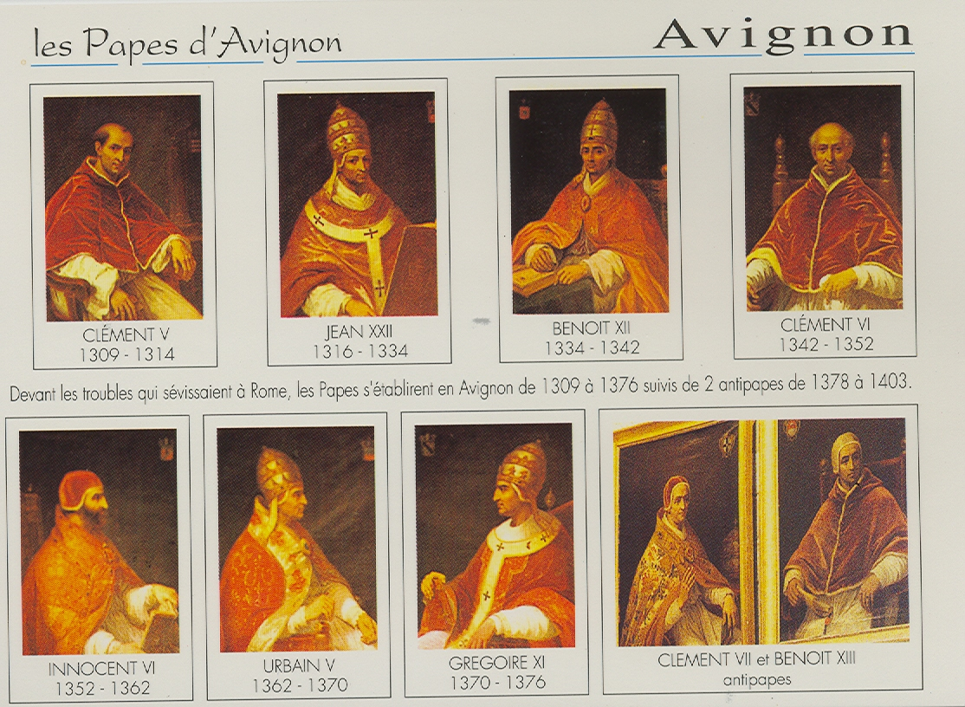

Filip IV. Sličný, o kterém se říkalo, že je největším marnotratníkem pod sluncem, se však do dějin církve negativně zapsal ještě jednou. Problémy královské pokladnice, jíž se brzy podíval na dno, se rozhodl řešit likvidací templářského řádu. **Templáři** byli jedním z řádů vzniklých ve Svaté zemi v době křížových výprav. V čích krále bylo důležité zejména to, že byl řád spojován s velkým bohatstvím. Záminku k pronásledování templářů dal jeden bývalý člen řádu, který své spolubratry očernil z kacířství, hanění kříže, homosexuality, spolčování se Židy a muslimy apod. V polovině října roku **1307** dal Filip IV. pozavírat templáře ve Francii (asi 2000). Na jeho popud vyzval k tomu samému i panovníky v dalších zemích papež **Klement V.** Doznání templářů se vynucovala mučením, jejich majetek by zabavován. Dalším krokem bylo zrušení řádu papežem **22.3.1312.** Řádové statky připadly johanitům, finance především Filip IV. Sličný. Vězněn, mučen a nakonec i odsouzen k upálení (poté, co odvolal vynucená nařčení) byl poslední velmistr řádu **Jacques Molay**. Před exekucí vyzval na **Boží soud** francouzského krále i papeže. Není bez zajímavosti, že oba ještě toho roku – **1314** zemřeli.

Po smrti Klementa V. se kardinálové, byť měli Francouzi zřetelnou převahu nad Italy, nemohli dohodnout. Volba se vlekla dva roky a vyřešit ji pomohl sám král **Ludvík X**. Zavřel kardinály volitele v dominikánském klášteře spolu se seznamem čtyřech jmen, které sám navrhl. Zvolen byl Jan XXII. Po něm následovali **Benedikt XII., Klement VI., Inocenc VI., Urban V., Řehoř XI.**

Větším problémem, než odloučenost papežů od Říma, (který tím ovšem trpěl a pustl – v době nepřítomnosti papežů se prý ve Vatikánu pásl dobytek), byl okázalý život nejvyšších církevních hodnostářů. Avignon se stal místem finanční korupce, bylo možné hovořit o n**epotismu** (protěžování příslušníků vlastní rodiny do významných církevních funkcí). Nákladný život a okázalost papežského dvora staly mnoho peněz. Řešení se hledalo v bezohledném zdaňování církve. Platilo se za úřady a privilegia udělená papežem, za odpustky, duchovní služby aj. Duchovní museli odevzdávat kurii podíly z příjmů získaných v prvním roce svého působení i pozůstalost. Byly vyžadovány peníze z daní na podporu křížových výprav, ačkoliv se již žádné nekonaly. Vzrůstající bohatství kardinálů a celého papežského dvora však bylo tragicky vyvažováno úpadkem váhy papežského stolce v evropské politice a zároveň tato situace stále více vybízela k reformě církve. Evropu v době avignonské zajetí několikrát zasáhla **černá smrt** – morová epidemie, mnozí lidé v tom spatřovali Boží trest za rozmařilý život papežské dvora.

Nedá se říct, že by se v průběhu avignonského exilu nepomýšlelo na možný návrat papežů do Říma. Před volbou v pořadí třetího papeže v Avignonu kardinálové vyžadovali příslib návratu do Říma. Ovšem zvolený Jakub Fournier, původně cisterciák, svůj slib jako **Benedikt XII.** Vzal ihned zpět a namísto návratu do Říma začal budovat nádherný gotický papežský palác. Také **Inocenc VI.** se vážně zabýval myšlenkou návratu zpět do Říma. Bylo to na počátku druhé poloviny 14. století. V Římě získal mimořádný vliv politik **Cola di Rienzo,**  který s podporou nižších tříd svrhl patricie a stal se tribunem lidu. Naléhal na papeže, aby se vrátil. Ten tak nakonec neučinil, ale využil Colu di Rienzo jako svého příznivce šířením svého vlivu v Římě, tak, že ho jmenoval senátorem. Aktivity tribuna lidu posilovaly nejen vliv papeže, jejich cílem bylo obnovení poněkud zašlé slávy římského impéria. V jeho velkolepých plánech měl jednu z nejvýznamnějších rolí hrát také náš **Karel IV**. Plány však nakonec vzaly za své. Římská šlechta se proti di Rienzovi spojila a ten byl zabit na pahorku Kapitolu.

Papežem, který se poněkud vymykal avignonským obyčejům byl **Urban V.** Jeho nošení mnišského hábitu a touha po řádové disciplíně ostře kontrastovala se členy kurie. V roce **1367** se vypravil přes nevoli kardinálů do Říma, nechal tam opravit několik chátrajících kostelů, ale jako Francouz nebyl Římany příznivě přijat, vrátil se tedy zpět. Návrat Petrova nástupce do věčného města byl realizován až osobností **Řehoře IX.** K tomuto posunu došlo mimo jiné i proto, že Francie v první fází stoleté války (poč. 1337) nebyla úspěšná a Francie se jevila jako nedostatečné útočiště. Velkou měrou k tomuto rozhodnutí nepochybně přispěla i vážná proroctví sv. Kateřiny Sienské a sv. Brigity Švédské. Poté, co ho předcházeli vojáci čistící cestu i Řím od nepokojů a zejména římské šlechty, vstoupil 17. ledna 1377 po 73-letém avignonském zajetí papežů do Říma. Centrum křesťanství našel zpustlé. Autorita papeže klesla po avignonském exilu na jednu z nejnižších úrovní v historii.

K bezprostředním následkům avignonského exilu můžeme počítat především **západní schizma** a také období **konciliarismu**.

**Řehoř XI.** byl situací v Římě zklamán, pomýšlel na opětovné opuštění zpustlého města, ovšem než stačil cokoli podniknout, roku 1378 zemřel. Přes převahu Francouzů v konkláve si ozbrojené davy vynutily volbu Itala. Stal se jím arcibiskup z Bari, který přijal jméno **URBAN VI.** Část kardinálů, kteří novému papeži v dubnu 1378 nejprve složili přísahu, však opustila Řím (11 Francouzů + 1 Španěl) ovšem dvůr brzy opustili. Volbu prohlásili za vynucenou „*proběhla prý za velkého strachu a pod nátlakem*“ a tedy neplatnou. Ještě téhož roku, 20. září zvolili ve Fondi nového papeže –**Francouze Klementa VII.,** který opět zasednul v Avignonu. Západní církev měla tedy **dva papeže** – římského a avignonského. Oba papežové se snažili získat si na svoji stranu, krále, šlechtu, univerzity, biskupy, dokonce i světce. Výsledkem tohoto dvojhlaví v církvi byl zmatek mezi věřícím lidem složitě hledajícím odpověď na to, který papež je vlastně pravý. K římskému papeži byla loajální střední a sev. Itálie, střední Evropa, s menšími odchylkami také Svatá říše římská, Anglie, Irsko a Portugalsko, zatímco avignonského Klementa VII. uznávala Francie, Španělsko, jižní Itálie, Skotsko. Když papež Urban roku 1389 zemřel, vznikla opětovná naděje na jednotu. Ovšem italská část konkláve nelenila a Urbanovým nástupcem zvolila **Bonifáce IX**. Avignon Řím neústupně napodobil. Poté, co skonal Klement VII., padla volba na **Benedikta XIII.**

Na počátku 15. století bylo oběma stranám jasné, že neuspokojivé papežské dvojvládí nemůže pokračovat donekonečna. Spor měl ukončit koncil svolaný do města **Pisy roku 1409**. Na koncilu byli sesazeni stávající římský papež Řehoř XII. i avignonský Benedikt XIII. V nové volbě byl na svatopetrský stolec vybrán **Alexandr V.** (na nějž se dnes pohlíží jako na vzdoropapeže, za autentickou je považována římská posloupnost, nikoliv avignonská). Římský ani avignonský pontifik rozhodnutí koncilu neuznali. Dvojpapežství tedy přerostlo v **trojpapežství.** Autorita církve byla tímto stavem značně otřesena. O vzniklé situaci bouřlivě diskutovali delegáti koncilu. V nastálé situace nalezla živnou půdu závažná myšlenka, totiž že hlavou církve není papež, ale koncil. Hovoříme o tzv. **konciliarismu.** Nová teorie byla opřena především o filozofická díla anglického františkána (z řádu posléze vyloučen) **Williama Ockhama**, který ve svém pojetí církve a státu útočil na papežskou svrchovanost. Ockham neváhal vystoupit i proti pojetí vztahu rozumu a víry u Tomáše Akvinského. Ještě dále zašel **Marsilius z Padovy**, podle nějž existuje pouze jedna moc oprávněná řídit osudy lidí – stát a v konečném důsledku lid (Ockham uznával dvojí moc – papeže a císaře).

**Trojpapežství** a celková složitá situace v církvi vyvolávala v učených kruzích i mezi obyčejnými lidmi touhu po zásadní reformě. Asi nejznámějším reformátorem této doby byl oxfordský teolog a filozof **John Wyclif** (1330-1384). Na rozdíl od Ockhama byla jeho filozofie, podobně jako u prvních scholastiků, hluboce náboženská. Jeho reformní pojetí zachycuje základní dílo - **O vládě v obci**. Hlavní autoritu spatřoval v bibli, která měla být přeložena do národních jazyků. V díle „**O odpadlictví**“ vyzval angl. krále dokonce ke zrušení církve a ustanovení zcela nové na novozákonním základě. Zavrhoval transsubstanciaci, kult světců, uctívání ostatků, odpustky, kláštery a celý systém svátostí. Wycliff se dočkal následovníků. Na britských ostrovech zatížených hrůzami stoleté války se radikalizovalo prosté obyvatelstvo. I když neměl z jejich vzpourou nic společného, hlásili se k Wyclifovi. Nakonec byl nucen odejít i z univerzity. Všichni ti, kdo se hlásili k reformě církve dle Wyclifova vzoru se nazývali **lollardi**. Pro české dějiny a prostředí je podtstané, že anglický reformátor v době vymknuté z kloubů inspiroval Mistra Jana Husa, kazatele v Betlémské kapli, od roku 1401 také děkana filozofické fakulty UK. Přijetí některých Wiklefovských myšlenek se nakonec českému církevnímu reformátorovi stalo osudné. Kostnický koncil, kam zamířil obhajovat své učení, totiž Wyclifa odsoudilo. Symbolicky se to projevilo exhumací jeho ostatků z posvátné země a pohřbení na jiném místě. Zatímco oxfordský reformátor se již nemohl fyzicky zodpovídat, Husa vytrvalé lpění na převzatém učení přivedlo až na kostnickou hranici **6.7.1415**.

Je však třeba poukázat na častý, avšak fatální omyl často přítomný v české veřejnosti. Wycliff a Hus totiž nepatřili k hlavním bodům sněmovního jednání. Zásadním důvodem pro svolání koncilu do města na břehu Bodamského jezera – Kostnice, bylo přetrvávající trojpapežství. Mimořádně se o něj zasloužil **Zikmund Lucemburský**, v Evropě uznávaný jako schopný panovník, zejména ve srovnání s bratrem Václavem, zatímco v českém prostředí na něj přetrvává negativní pohled díky kauze Hus. Koncil probíhal v letech **1414-1418** v celkem 45 zasedáních. Zúčastnili se ho také zástupci říše, ale i Byzance, ale i univerzitních učitelů, laiků atd. takže jej můžeme označit za **největší ekumenické shromáždění středověku**. Cílem bylo sesazení všech tří papežů,včetně Jana XXIII., který zasedání otevíral.

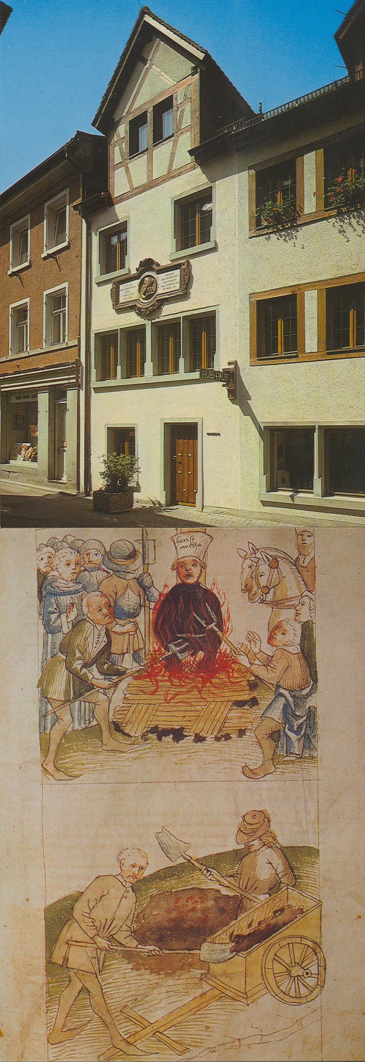

Tzv. Hushaus – domnělý dům, kde měl Hus bydlet v Kostnici, dnes muzeum a obrázek z kroniky Ulricha von Reichenthal

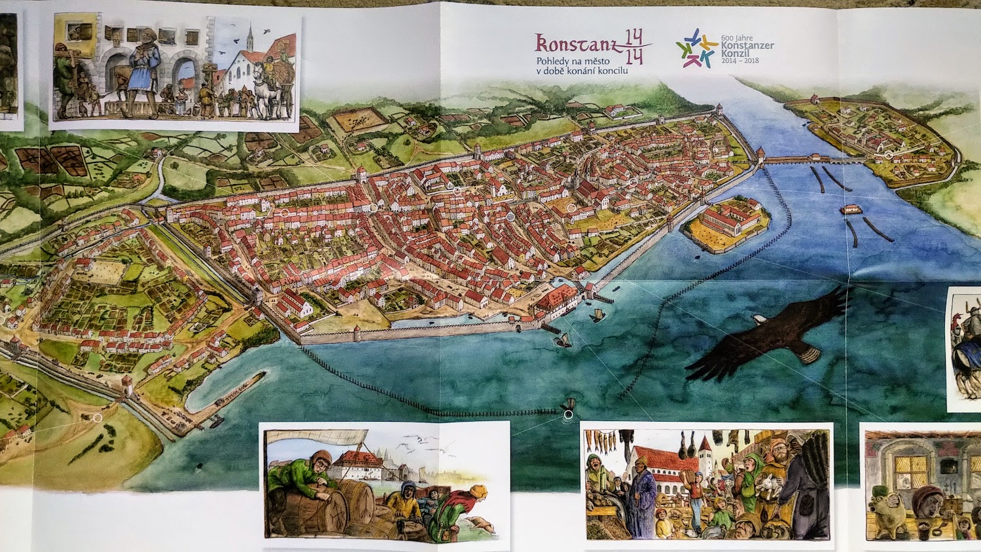

Kostnice v Husově době

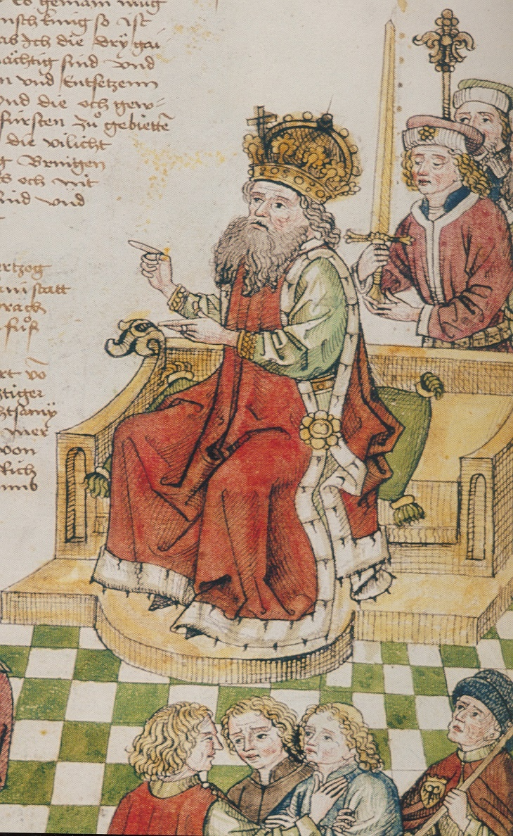 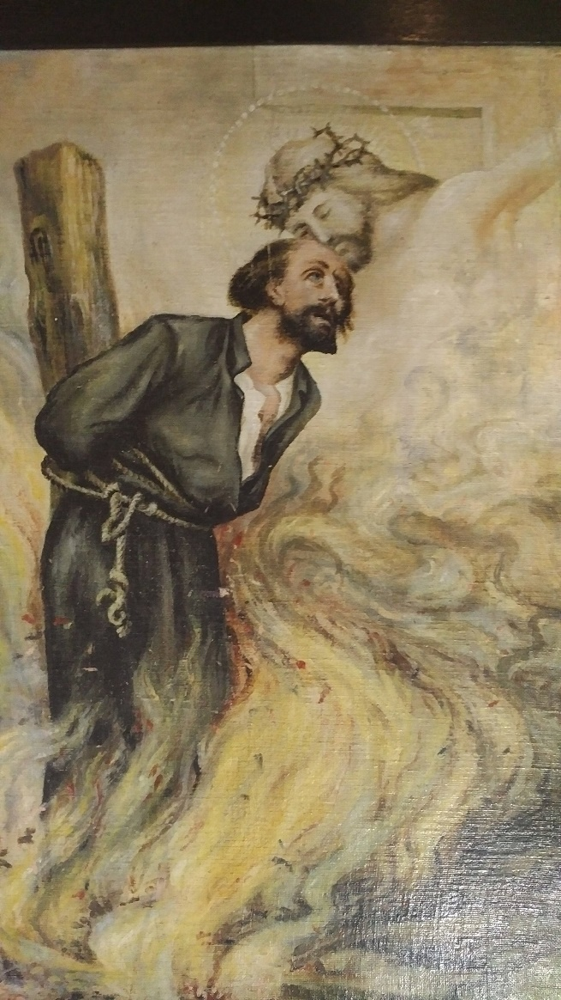

Zikmund Lucemburský, v Evropě vnímán jako jeden z velkých panovníků středověku, zobrazený v době Kostnického koncilu. Vpravo „kostnický mučedník“ Mistra Jan Hus (obraz z 19. st.)

Jeden z dekretů koncilu, proklamoval i význam tohoto shromáždění:

„*Tento koncil má mandát přímo od Krista, každý, ať je jakékoli jeho postavení nebo ať zastává jakýkoli úřad, včetně papeže, je povinnen poslechnout jeho rozhodnutí pokud jde o otázky víry, ukončení schizmatu a reformy církve, její hlavy i jednotlivých členů.“*

Koncil tedy dočasně prosadil svoji nadřazenost nad svrchovaností papeže.

Reformní snahy zachycuje i další manifest, který putoval na koncilu: „*Papež nemá absolutní a plnou autoritu, nesmí se nazývat „nejvyšší kněz“, ale pouze „první mezi biskupy“. Rozhoduje o záležitostech všech svých poddaných, uděluje úřady a prebendy – to je nedávný nálezek západní církve. Celá taková moc v rukou jediného člověka! Jenom Kristus a všeobecná církev na všeobecném koncilu mohou mít takovou moc.“*

Koncil měl být nadále svoláván v pravidelném intervalu. Jako heslo bylo zvoleno: „*Bez koncilu nebude reforma*!“ Zásadní úkol se přes rozsáhlé potíže a nechuť dosavadních tří papežů podařilo vyřešit. Trojpapežství skončilo, jediným, římským papežem byl zvolen Ital Oddo Collona, který do dějin církve vešel jako **Martin V**.  Prosazovaná teorie konciliarismu se v dlouhodobějším horizontu neprosadila. (k diskusi o ní se vrátil až 1. Vatikánský koncil v 19. st.). Nově zvolený Martin V. se ukázal jako ctitel monarchistických tradic papežství, s podobnou nechutí na konciliarismus pohlížel i jeho nástupce Evžen VI.